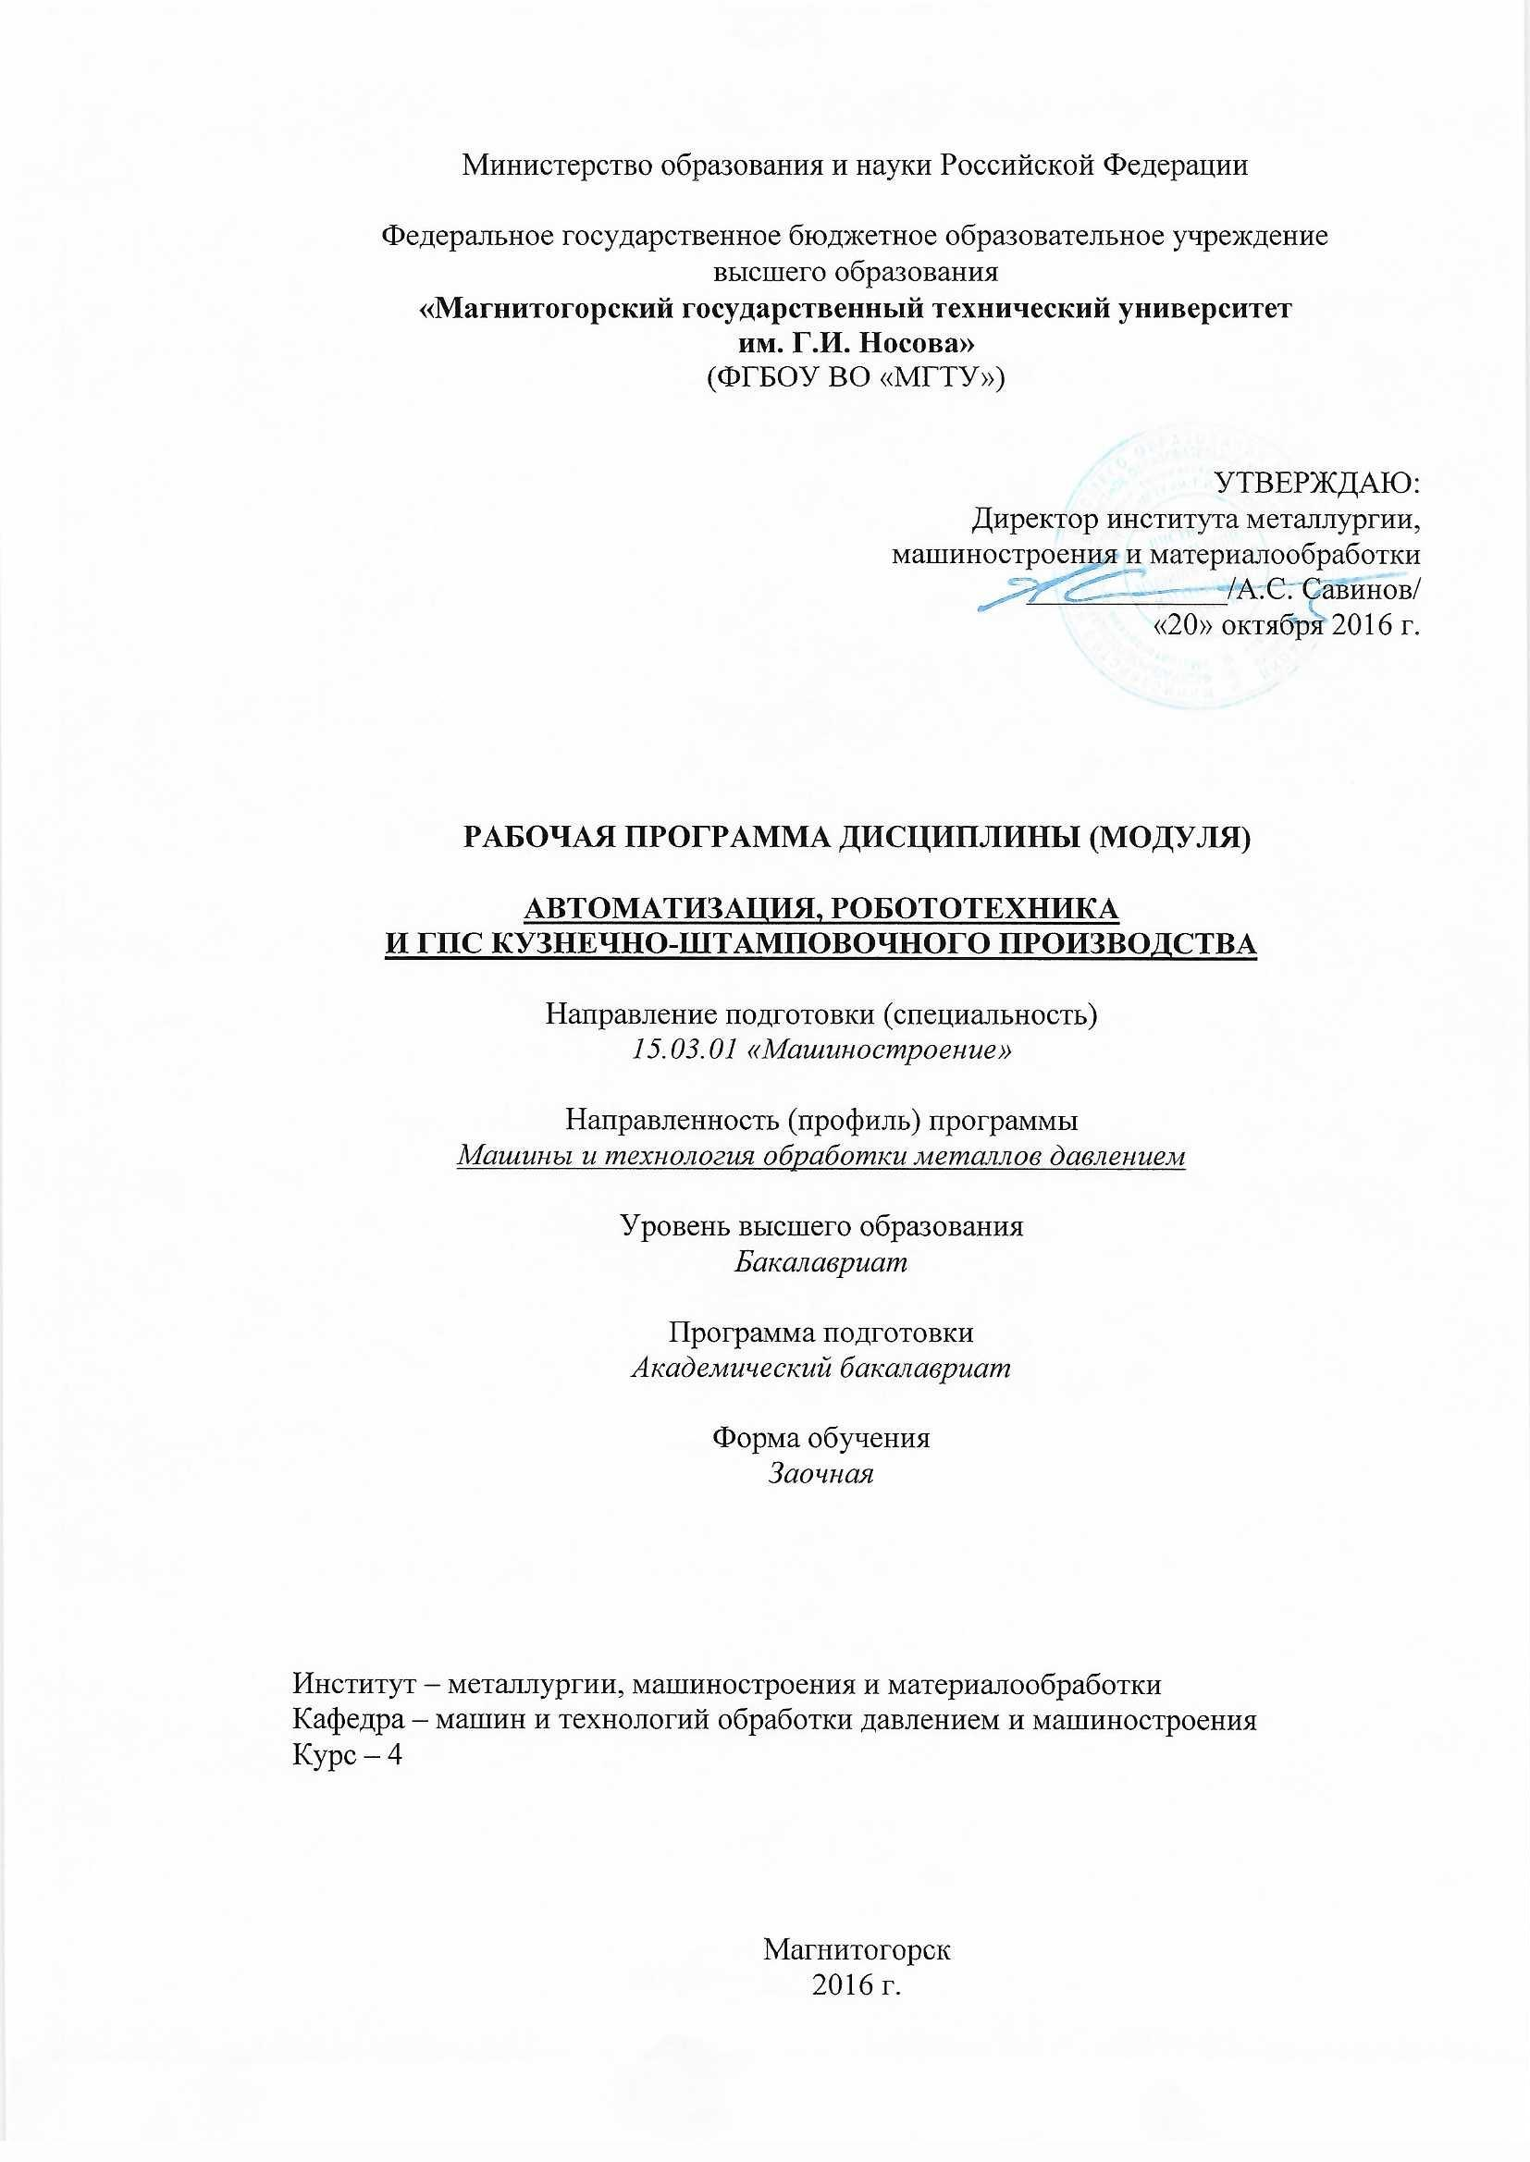

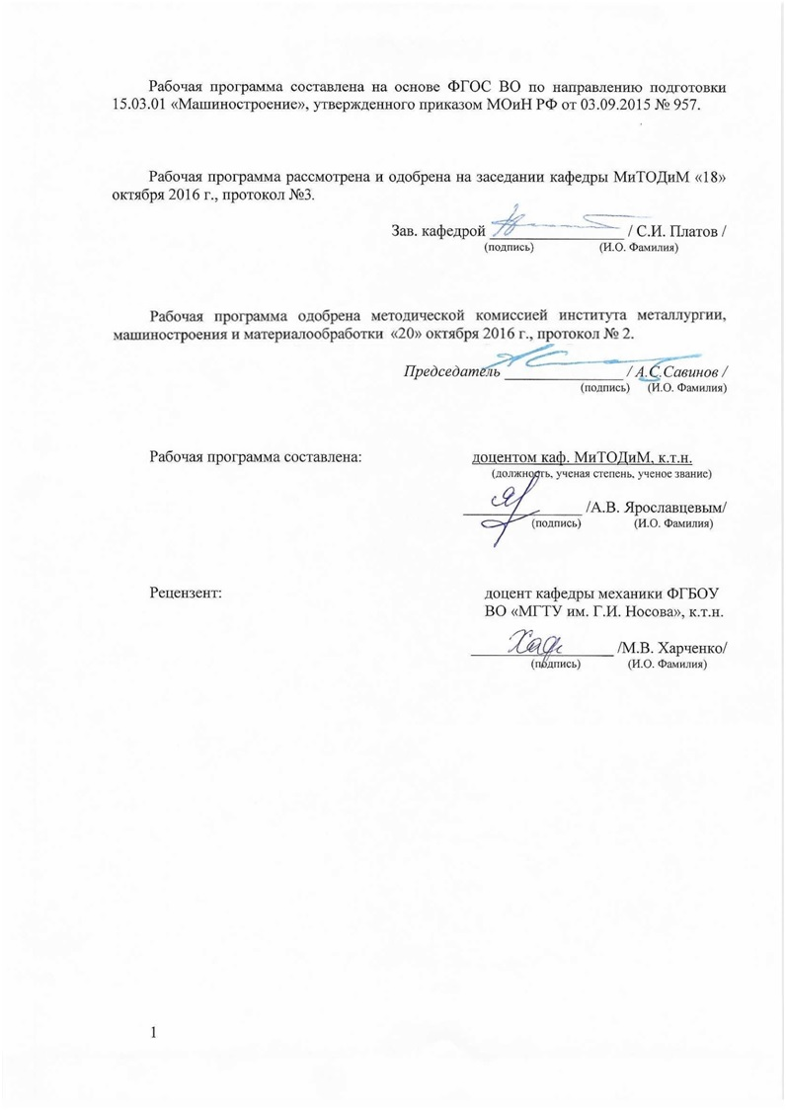

# C:\Users\l.kerimova.VUZ\Desktop\3 лист 2016.jpg

1. Цели освоения дисциплины (модуля)

Цели должны соответствовать компетенциям, формируемым в результате освоения дисциплины (модуля).

Целями освоения дисциплины (модуля) *АВТОМАТИЗАЦИЯ, РОБОТОТЕХНИКА И ГПС КУЗНЕЧНО-ШТАМПОВОЧНОГО ПРОИЗВОДСТВА* является: получение знаний по автоматизации кузнечно – штамповочного производства, по современным средствам и устройствам для автоматизации процесса обработки металлов давлением на ковочно – штамповочном оборудовании, а также технологии эксплуатации данных систем; овладение достаточным уровнем общепрофессиональных и профессиональных компетенций в соответствии с требованиями ФГОС ВО по направлению подготовки (специальности) *15.03.01 - МАШИНОСТРОЕНИЕ*.

Задачи изучения дисциплины состоят в освещении: различных современных уровней автоматизации процесса ковки и штамповки, которые используются на производстве.

1. **Место дисциплины в структуре образовательной программы подготовки бакалавра**

Дисциплина «*АВТОМАТИЗАЦИЯ, РОБОТОТЕХНИКА И ГПС КУЗНЕЧНО-ШТАМПОВОЧНОГО ПРОИЗВОДСТВА*» входит в цикл Б1.В.ДВ.02.02 образовательной программы по направлению подготовки (специальности) *15.03.01 - МАШИНОСТРОЕНИЕ*.

Для изучения дисциплины необходимы знания (умения, навыки), сформированные в результате изучения курсов базовой части: Химия (Б1.Б.11), Теория машин и механизмов (Б1.Б.16), Машиностроительные материалы (Б1.Б.18), Технология конструкционных материалов (Б1.Б.19), Метрология, стандартизация, сертификация (Б1.Б.21), Основы моделирования процессов ОМД (Б1.В.02), Теория ОМД (Б1.В.04), Детали машин (Б1.В.12).

Знания (умения, навыки), полученные при изучении данной дисциплины будут необходимы как предшествующие для следующих дисциплин: Технология ковки и объемной штамповки (Б1.В.05), Технология листовой штамповки (Б1.В.06), Динамика машин (Б1.В.ДВ.03.01), Технология и оборудование процессов производства листового и сортового металла (Б1.В.ДВ.07.01), Современное оборудование для производства длиномерных изделий (Б1.В.ДВ.08.01), Смазочные материалы, ремонт, монтаж и смазка (Б1.В.ДВ.10.01).

1. **Компетенции обучающегося, формируемые в результате освоения дисциплины (модуля) и планируемые результаты обучения**

Дисциплина «*АВТОМАТИЗАЦИЯ, РОБОТОТЕХНИКА И ГПС КУЗНЕЧНО-ШТАМПОВОЧНОГО ПРОИЗВОДСТВА*» формирует следующие общекультурные и профессиональные компетенции:

| Структурный  элемент  компетенции | Планируемые результаты обучения |
| --- | --- |
| **Код и содержание компетенции - ПК-15** умением проверять техническое состояние и остаточный ресурс технологического оборудования, организовывать профилактический осмотр и текущий ремонт оборудования | |
| Знать | технологию кузнечно – штамповочного производства |
| Уметь | выбирать уровень автоматизации кузнечно – штамповочного производства, а также производить оценку остаточного ресурса |
| Владеть | методами эксплуатации технологического оборудования |

1. Структура и содержание дисциплины (модуля) «*АВТОМАТИЗАЦИЯ, РОБОТОТЕХНИКА И ГПС КУЗНЕЧНО-ШТАМПОВОЧНОГО ПРОИЗВОДСТВА*»

Общая трудоемкость дисциплины составляет 3 зачетные единицы 108 акад. часов, в том числе:

* контактная работа – 12,7 часов;
* аудиторная –12 часов;
* внеаудиторная – 0,7 акад. час.
* самостоятельная работа – 25,4 часа;

| Раздел/ тема  дисциплины | Курс | Аудиторная  контактная работа  (в акад. часах) | | | Самостоятельная работа (в акад. часах) | Вид самостоятельной  работы | Форма текущего контроля успеваемости и  промежуточной аттестации | Код и структурный  элемент  компетенции |
| --- | --- | --- | --- | --- | --- | --- | --- | --- |
| лекции | лаборат.  занятия | практич. занятия |
| 1.Тема Введение. Основные понятия, термины и обозначения. | 4 | 0,5 |  | 1 | 12 | Изучение литературы, подготовка конспекта, доклада, презентации или реферата. Подготовка к практическим работам. | Устный опрос. Защита практических работ. | ПК – 15-зув |
| 2. Тема Требования к технологическому процессу, конструкции штампов и оборудованию при автоматизации линий. | 4 | 0,5 |  | 1 | 12 | Изучение литературы, подготовка конспекта, доклада, презентации или реферата. Подготовка к практическим работам. | Устный опрос. Защита практических работ. | ПК – 15-зув |
| 3. Тема Назначение и технические характеристики пресса-автомата.  Автоматизация подачи полосовых и ленточных материалов при листовой штамповке. | 4 | 0,5 |  | 1 | 12 | Изучение литературы, подготовка конспекта, доклада, презентации или реферата. Подготовка к практическим работам. | Устный опрос. Защита практических работ. | ПК – 15-зув |
| 4.Тема Изучение работы роботизированного комплекса листовой штамповки. | 4 | 0,5 |  | 1 | 12 | Изучение литературы, подготовка конспекта, доклада, презентации или реферата. Подготовка к практическим работам. | Устный опрос. Защита практических работ. | ПК – 15-зув |
| 5.Тема Применение промышленных роботов в кузнечно – штамповочном производстве. | 4 | 0,5 |  | 1 | 12 | Изучение литературы, подготовка конспекта, доклада, презентации или реферата. Подготовка к практическим работам. | Устный опрос. Защита практических работ. | ПК – 15-зув |
| 6. Тема Программирование промышленных роботов на электронном цикловом программном устройстве. | 4 | 0,5 |  | 1/2И | 12 | Изучение литературы, подготовка конспекта, доклада, презентации или реферата. Подготовка к практическим работам. | Устный опрос. Защита практических работ. | ПК – 15-зув |
| 7. Тема Циклограммы и системы управления. | 4 | 0,5 |  | 1 | 12 | Изучение литературы, подготовка конспекта, доклада, презентации или реферата. Подготовка к практическим работам. | Устный опрос. Защита практических работ. | ПК – 15-зув |
| 8.Тема. Автоматические линии роторного типа. | 4 | 0,5 |  | 1/2И | 7,4 | Изучение литературы, подготовка конспекта, доклада, презентации или реферата. Подготовка к практическим работам. | Устный опрос. Защита практических работ. | ПК – 15-зув |
| **Итого за курс** | **4** | **4** |  | **8/И** | **91,4** | **Подготовка к зачету** | **Промежуточный контроль (зачет)** |  |
| **Итого по дисциплине** | **4** | **4** |  | **8/И** | **91,4** | **Подготовка к зачету** | **Промежуточный контроль (зачет)** | ПК – 15-зув |

1. **Образовательные и информационные технологии**

Для реализации предусмотренных видов учебной работы в качестве образовательных технологий в преподавании дисциплины«*АВТОМАТИЗАЦИЯ, РОБОТОТЕХНИКА И ГПС КУЗНЕЧНО-ШТАМПОВОЧНОГО ПРОИЗВОДСТВА*»

применяются следующие образовательные и информационные технологии:

1. Используются наглядные пособия, натурные образцы, технические средства обучения.
2. Информационные технологии – обучение в электронной образовательной среде с целью расширения доступа к образовательным ресурсам, для чего при проведении отдельных занятий и организации самостоятельной работы студентов используются электронные версии курса лекций.
3. Работа в команде – совместная деятельность студентов в группе при расчетах на практических занятиях, направленная на решение общей задачи путем сложения результатов индивидуальной работы членов группы.
4. Case-study - анализ реальных проблемных ситуаций, имевших место в соответствующей области профессиональной деятельности, и поиск вариантов лучших решений.
5. Междисциплинарное обучение – использование знаний из разных областей и их группировка в контексте решаемой задачи.
6. **Учебно-методическое обеспечение самостоятельной работы обучающихся**

**Вопросы самоконтроля для студентов**

1. Назвать виды работ, выполняемых на прессе-автомате.
2. Перечислить основные механизмы автомата.
3. Какова последовательность операций, выполняемых автоматом за один цикл работы?
4. Описать устройство и работу механизма подачи и его привода.
5. Как осуществляется регулировка шага подачи?
6. Описать устройство механизма захвата и переноса заготовки и его работу.
7. Как осуществляется преобразование движения механической руки?
8. Описать привод механизма переноса заготовки.
9. Как производится регулировка длительности остановки ножа в крайних положениях?
10. Описать устройство и работу механизма удаления готовых изделий.
11. Как производится регулировка положения пуансона относительно высадочной матрицы и установки инструмента?
12. Показать взаимосвязь ходограммы и циклограммы работы механизмов пресс-автомата.
13. Что такое гибкие производственные модули (ГП модули)?
14. В чем заключается принцип работы крючковой и валковой автоматических подач? 3. Пользуясь схемой,.
15. Описать принцип работы клиновой подачи и ее привода.
16. Как регулируется шаг клиновой подачи?
17. Каков принцип работы клещевой подачи с индивидуальным приводом?
18. Пользуясь схемой, описать работу пресса-автомата ВРА-75.
19. Описать работу разматывающего устройства и его настройку.
20. Как регулируется шаг подачи и число ходов на прессе-автомате ВРА-75?
21. Дать оценку точности подачи.
22. Каковы составные части РТК?
23. Основные узлы ПМР-0,5-200КВ и их назначение.
24. Каково устройство и принцип действия манипулятора и его узлов: захвата, подъема, поворота и выдвижения захвата?
25. Перечислить составные части и назначение устройства ЭЦПУ6030.
26. Как изменяются режимы работы ПР?
27. Как кодируется и набирается программа?
28. Для чего нужна и как строится циклограмма?
29. Для чего и как производится оптимизация программы?

**Перечень вопросов для практических работ:**

1. Разработка технологии изготовления изделий на прессе-автомате с учетом автоматизации процесса
2. Начертить кинематическую схему и описать работу пресса-автомата для чистовой вырубки
3. Рассчитать точность подачи заготовки
4. Рассчитать привод механизма переноса заготовки
5. **Оценочные средства для проведения промежуточной аттестации**

**а) Планируемые результаты обучения и оценочные средства для проведения промежуточной аттестации:**

| Структурный элемент  компетенции | Планируемые результаты обучения | Оценочные средства |
| --- | --- | --- |
| **Код и содержание компетенции - ПК-15** умением проверять техническое состояние и остаточный ресурс технологического оборудования, организовывать профилактический осмотр и текущий ремонт оборудования | | |
| Знать | технологию кузнечно – штамповочного производства | **Перечень теоретических вопросов:**   1. Назвать виды работ, выполняемых на прессе-автомате. 2. Перечислить основные механизмы автомата. 3. Какова последовательность операций, выполняемых автоматом за один цикл работы? 4. Описать устройство и работу механизма подачи и его привода. 5. Как осуществляется регулировка шага подачи? 6. Описать устройство механизма захвата и переноса заготовки и его работу. 7. Как осуществляется преобразование движения механической руки? 8. Описать привод механизма переноса заготовки. 9. Как производится регулировка длительности остановки ножа в крайних положениях? 10. Описать устройство и работу механизма удаления готовых изделий. |
| Уметь | выбирать уровень автоматизации кузнечно – штамповочного производства, а также производить оценку остаточного ресурса | **Перечень заданий для практических работ:**   1. Разработать технологию изготовления изделий на прессе-автомате с учетом автоматизации процесса 2. Начертить кинематическую схему и описать работу пресса-автомата для чистовой вырубки 3. Рассчитать точность подачи заготовки 4. Рассчитать привод механизма переноса заготовки |
| Владеть | методами эксплуатации технологического оборудования | **Темы рефератов:**   1. Основные части РТК 2. Основные узлы ПМР-0,5-200КВ и их назначение. 3. Устройство и принцип действия манипулятора и его узлов: захвата, подъема, поворота и выдвижения захвата 4. Составные части и назначение устройства ЭЦПУ6030. |

**б) Порядок проведения промежуточной аттестации, показатели и критерии оценивания:**

Промежуточная аттестация по дисциплине «*АВТОМАТИЗАЦИЯ, РОБОТОТЕХНИКА И ГПС КУЗНЕЧНО-ШТАМПОВОЧНОГО ПРОИЗВОДСТВА*» включает теоретические вопросы, позволяющие оценить уровень усвоения обучающимися знаний, и практические задания, выявляющие степень сформированности умений и владений, проводится в форме зачета и в форме выполнения и защиты результатов практических занятий.

**Критерии оценки (в соответствии с формируемыми компетенциями и планируемыми результатами обучения):**

**- «зачтено»** – обучаемый должен показать знания на уровне воспроизведения и объяснения информации, интеллектуальные навыки решения простых задач;

**- «не зачтено»** – обучаемый не может показать знания на уровне воспроизведения и объяснения информации, не может показать интеллектуальные навыки решения простых задач.

# Учебно-методическое и информационное обеспечение дисциплины (модуля)

а) **основная литература**

1. Рузанов, В. В. Кузнечно-штамповочное оборудование. Кривошипные прессы : учебное пособие / В. В. Рузанов, А. А. Кальченко, М. Г. Кузнецов ; МГТУ. - Магнитогорск, 2012. - 47 с. : ил., схемы, табл. - URL: <https://magtu.informsystema.ru/uploader/fileUpload?name=599.pdf&show=dcatalogues/1/1103513/599.pdf&view=true> (дата обращения: 04.10.2019). - Макрообъект. - Текст : электронный.
2. Рузанов, В. В. Электрооборудование машин кузнечно-штамповочного производства : учебное пособие / В. В. Рузанов, А. А. Кальченко ; МГТУ. - Магнитогорск : МГТУ, 2015. - 54 с. : ил., граф., схемы. - URL: <https://magtu.informsystema.ru/uploader/fileUpload?name=1148.pdf&show=dcatalogues/1/1121175/1148.pdf&view=true> (дата обращения: 04.10.2019). - Макрообъект. - Текст : электронный.

**б) дополнительная литература**

1. Технология производства кузнечно-штамповочного оборудования и штамповой оснастки : учебное пособие / [С. И. Платов, А. И. Беляев, Д. В. Терентьев и др.] ; МГТУ, [каф.МиТОД]. - Магнитогорск, 2011. - 73 с. : ил., схемы, табл. - URL: https://magtu.informsystema.ru/uploader/fileUpload?name=471.pdf&show=dcatalogues/1/1083355/471.pdf&view=true (дата обращения: 04.10.2019). - Макрообъект. - Текст : электронный. гидро- и пневмоприводов: Учебник. – М.: Машиностроение, 1991. – 383 с.: ил.
2. Смирнов, А. М. Организационно-технологическое проектирование участков и цехов : учебное пособие / А. М. Смирнов, Е. Н. Сосенушкин. — 2-е изд., стер. — Санкт-Петербург : Лань, 2017. — 228 с. — ISBN 978-5-8114-2201-2. — Текст : электронный // Лань : электронно-библиотечная система. — URL: https://e.lanbook.com/book/93717 (дата обращения: 21.10.2020). — Режим доступа: для авториз. пользователей.

в) **методическое обеспечение**

1. Романов, П. С. Автоматизация производственных процессов в машиностроении. Исследование автоматизированных производственных систем. Лабораторный практикум : учебное пособие / П. С. Романов, И. П. Романова ; под общей редакцией П. С. Романова. — 2-е изд., испр. — Санкт-Петербург : Лань, 2019. — 192 с. — ISBN 978-5-8114-3607-1. — Текст : электронный // Лань : электронно-библиотечная система. — URL: https://e.lanbook.com/book/119619 (дата обращения: 23.10.2020). — Режим доступа: для авториз. пользователей.

г) **Программное обеспечение** и **Интернет-ресурсы:**

**Программное обеспечение:**

|  |  |  |
| --- | --- | --- |
| Наименование ПО | № договора | Срок действия лицензии |
| MS Windows 7 | Д-1227 от 08.10.2018  Д-767-17 от 27.06.2017 | 11.10.2021  27.07.2018 |
| MS Office 2007 | № 135 от 17.09.2007 | бессрочно |
| 7Zip | свободно распространяемое | Бессрочно |
| FAR Manager | свободно распространяемое | бессрочно |

|  |  |  |
| --- | --- | --- |
| **Профессиональные** **базы** **данных** **и** **информационные** **справочные** **системы** | | |
|  | Название курса | Ссылка |
|  | Национальная информационно-аналитическая система – Российский индекс научного цитирования (РИНЦ) | URL: https://elibrary.ru/project_risc.asp |
|  |
|  | Поисковая система Академия Google (Google Scholar) | URL: https://scholar.google.ru/ |
|  | Информационная система - Единое окно доступа к информационным ресурсам | URL: http://window/edu.ru/ |
|  | Международная реферативная и полнотекстовая справочная база данных научных изданий «Scopus» | http://scopus.com |
|  | Международная наукометрическая реферативная и полнотекстовая база данных научных изданий «Web of science» | http://webofscience.com |
|  | Электронные ресурсы библиотеки МГТУ им. Г.И. Носова | http://magtu.ru:8085/marcweb2/Default.asp |

1. Материально-техническое обеспечение дисциплины (модуля)

Материально-техническое обеспечение дисциплины включает:

| Тип и название аудитории | Оснащение аудитории |
| --- | --- |
| Учебные аудитории для проведения занятий лекционного типа | Мультимедийные средства хранения, передачи и представления информации; видеопроектор, экран настенный, компьютер; тестовые задания для текущего контроля успеваемости |
| Библиотека МГТУ | Каталоги, литература |
| Лаборатория сварки (лабораторный корпус с лабораторией резания) | Комплект печатных и электронных версий методических рекомендаций, учебное пособие, плакаты по темам «Автоматизация, робототехника и ГПС кузнечно-штамповочного производства». |
| Учебная аудитория для проведения лабораторных работ по сварочным дисциплинам | Комплект методических рекомендаций, учебное пособие, плакаты по темам «Автоматизация, робототехника и ГПС кузнечно-штамповочного производства». |
| Учебная аудитория для проведения механических испытаний | 1. Машины универсальные испытательные на растяжение, сжатие, скручивание.  2. Мерительный инструмент.  3. Приборы для измерения твердости по методам Бринелля и Роквелла. |
| Учебная аудитория для проведения металлографических исследований | Микроскопы МИМ-6, МИМ-7 |
| Учебные аудитории для проведения практических занятий, групповых и индивидуальных консультаций, текущего контроля и промежуточной аттестации | Доска, мультимедийный проектор, экран |
| Учебные аудитории для выполнения курсового проектирования, помещения для самостоятельной работы обучающихся | Персональные компьютеры с пакетом MS Office и выходом в Интернет и с доступом в электронную информационно-образовательную среду университета |
| Помещение для хранения и профилактического обслуживания учебного оборудования | Стеллажи, сейфы для хранения учебного оборудования  Инструменты для ремонта лабораторного оборудования |